**澎湖縣藝術與美感深耕計畫**

**虎井國小108學年度推動藝術深耕成果報告**

**（108.8.1~108.12.31進度報告）**

承辦計畫聯絡人及單位：

聯絡電話：

E-mail：

中華民國108年12月

1. **計畫說明**

**(請將計畫書內容摘要進行簡單說明)**

1. **方案背景與摘要**
2. **依據：**
3. 教育部補助辦理藝術教育活動實施要點。
4. 教育部補助國民中小學藝術深耕實施計畫。
5. **緣起：**

本校是位居於澎湖縣馬公市唯一的離島學校，108學年度全校僅剩三個年級，學生數為5人〈島上無幼稚園），因師資流動率大，在藝術的領域中缺乏專長教師，教師對音樂教學尤其缺乏養成背景與專業能力。學生們在音樂基本能力上相當需要加強，故盼由藝術教學深耕計畫經費挹注，協助聘請專業音樂藝術家教師入校進行教學，以營造學生均衡與全方位之學習機會。希望藝術教學深耕計畫能持續培養學生音樂演奏能力及音樂欣賞素質，發揮學習潛能，進而開創學子學習的高峰經驗。

1. **教學團隊基本資料**

|  |  |  |  |
| --- | --- | --- | --- |
| 職 務 | 職 稱 | 姓名 | 工 作 執 掌 |
| 召集人 | 校 長 | 林妍伶 | 團隊總召集、團隊方向之擬定及各項工作之指揮 |
| 執行秘書 | 教導主任 | 陳熙婕 | 擬定並執行計畫 |
| 推動委員 | 總務主任 | 李亭 | 協助相關器材請購與經費核銷 |
| 推動委員 | 教務組長 | 蘇庭瑋 | 協助行政業務 |
| 推動委員 | 訓導組長 | 許秋霞 | 參與執行與協助推動計畫 |
| 推動委員 | 教 師 | 李通全 | 參與執行與協助計畫 |
| 推動委員 | 教 師 | 廖悅苓 | 參與執行與協助計畫 |
| 藝術專家 | 教 師 | 陳星妤 | 協助進行教學示範與教師增能 |

1. **方案特色**
2. 採用彈性混合教學的模式，嘗試以學習共同體不同年級學生之間的互動學習，讓學生有更多時間的受惠。
3. **上課節數、參加學生年級及各年級人數**

108下半年度(108學年度上學期)

|  |  |  |  |  |  |  |
| --- | --- | --- | --- | --- | --- | --- |
| 週次  (或日期) | 實施上課之  原課程 | 課程目標 | 課程內容簡述 | 參加人員 | 藝術家姓名 | 地點 |
| 9/12(四) | 藝術課 | 學習高音直笛吹奏技巧 | * + - 1. 認識曲譜、音名及唱名       2. 認識高音直笛構造 | 年級/班級：全校  學生數：5人  協同教師姓名：  李通全師、蘇庭瑋師 | 陳星妤 | 虎井  國小 |
| 9/19(四) | 藝術課 | 學習高音直笛吹奏技巧 | * + - 1. 運氣、運舌、運指練習       2. 正確姿勢、運氣技巧練習 | 年級/班級：全校  學生數：5人  協同教師姓名：  李通全師、蘇庭瑋師 | 陳星妤 | 虎井  國小 |
| 9/26(四) | 藝術課 | 學習高音直笛吹奏技巧 | 1. 高音直笛音階練習 2. 高音直笛長音吹奏練習、跳音吹奏練習 | 年級/班級：全校  學生數：5人  協同教師姓名：  李通全師、蘇庭瑋師 | 陳星妤 | 虎井  國小 |
| 10/9(三) | 藝術課 | 學習中音直笛吹奏技巧 | 1. 認識中音直笛構造 2. 運氣、運舌、運指練習 | 年級/班級：全校  學生數：5人  協同教師姓名：  李通全師、蘇庭瑋師 | 陳星妤 | 虎井  國小 |
| 10/31 (四)  第一次  入班觀課 | 藝術課 | 學習中音直笛吹奏技巧 | 1. 正確姿勢、運氣技巧練習 2. 中音直笛音階練習 | 年級/班級：全校  學生數：5人  協同教師姓名：  李通全師、蘇庭瑋師 | 陳星妤 | 虎井  國小 |

1. **活動場次、數量及參加人數**

|  |  |  |  |  |  |
| --- | --- | --- | --- | --- | --- |
| 場次 | 課程內容 | 參加人員 | 講師 | 地點 | 實施時間 |
| 第  1  場 | 直笛吹奏技巧教學 | 全校師生 | 陳星妤 | 虎井  國小 | 108.10.9 (三)  13：30-16：00 |

1. **教材研發主題、數量及適用年級**

|  |  |  |
| --- | --- | --- |
| 主題名稱 | 教案數量(件) | 適用年級 |
| 直笛教學 | 1 | 全校 |

1. **課程發展成效** 
   1. 量的分析：紀錄整理出2份直笛教學教案。
   2. 質的分析： 透過駐校音樂家協助設計教學課程，開展學生多元能，豐富藝術的生活與心靈，涵養本校藝術氣質。
2. **校內師資培育成效** 
   1. 量的分析： 100%普及率，全校教師皆參與相關進修課程。
   2. 質的分析：教師能增加藝術學科知識內涵，同時習得學科教學知識技巧，並增進自身藝術涵養。
3. **學生學習成效**
   1. 量的分析：每位學生能完整吹奏四首曲目。
   2. 質的分析：能完成跟著講師授課教內容演奏，綜合運用所學於學校活動或藝能展現活動上。
4. **資源整合成效**
   1. 量的分析：藉由藝文媒合平台完成1次媒合。
   2. 質的分析：利用藝文媒和平台（http://1872.arte.gov.tw/index）上傳資料及成果。
5. **執行成果一覽表 (exce檔，108年底暫免寫，109年核銷時再寫即可)**
6. **自評計畫執行情形**

**(請依實際執行情形進行說明，並填妥下列三個表格)**

* 1. **計畫推動管考機制**

|  |  |  |  |  |  |  |  |  |
| --- | --- | --- | --- | --- | --- | --- | --- | --- |
| 執行項目與內容 | 執行前  預期成果  (文字說明) | 關鍵績效評估指標項目 | | 執行後  具體成果  (文字說明) | 進度管考 | | | |
| 質化 | 量化 | 超前 | 符合 | 落後 | 落後說明及精進策略 |
| 虎井國小推動藝文深耕藝術家授課 | 1.協助培訓校內藝術教學教師，提昇教師之藝術教學技能與課程品質。  2.協助策劃藝術教育與推廣活動，結合社區活動發展學校特色。 | 1.實施藝術教學活動，加強學生藝術欣賞與演奏能力。  2.分享音樂學習歷程，提供教學經驗，以促進教師之藝文教學之能。 | 藝術家到校授課17節 | 1.提升校內藝術教學教師之教學技能。  2.藝術家到校授課17節。 |  | V |  |  |
| 虎井國小推動藝文深教師增能課 | 全體教職員共同參與學校所辦理藝術與人文深耕教師精進教學研習。 | 教師能增加藝術學科知識內涵，同時習得學科教學知識技巧，並增進自身藝術涵養。 | 1.校內藝文教師參與藝術家授課課程參與率100%。  2.辦理1場教師進修課程。  3.參與進修教師達100%參與率。 | 1.校內藝文教師參與藝術家授課課程參與率100%。  2.完成辦理1場教師進修課程。 |  | V |  |  |

**（二）經費使用情形**

|  |  |  |  |  |  |  |  |  |  |
| --- | --- | --- | --- | --- | --- | --- | --- | --- | --- |
| 計畫項目 | 預定執行情形(核定金額) | | | | 實際辦理情形 | | | | 落後請敘明原因  及精進策略 |
| 單位：元 | | | 執行率(預定支出經費/總經費) | 單位：元 | | | 執行率(實際支出經費/總經費) |
| 補助款 | 自籌款 | 總計 | 補助款 | 自籌款 | 總計 |
| 虎井國小  第一期補助經費 | 36,080 | 0 | 36,080 | 100% | 36,080 | 0 | 36,080 | 100% |  |
|  |  |  |  |  |  |  |  |  |  |

**（三）實施策略(活動)辦理情形**

|  |  |  |
| --- | --- | --- |
| 執行單位 | 虎井國小 | |
| 執行項目名稱 | 校內師資培育 | |
| 目標 | 1.量的分析：預估可達100%普及率。  2.質的分析：教師能增加藝術學科知識內涵，同時習得學  科教學知識技巧，並增進自身藝術涵養。 | |
| 內容 | 全體教職員共同參與學校所辦理藝術與人文深耕教師精進教學研習，學習音階樂器直笛的演奏與教學觀摩。 | |
| 活動名稱 | 直笛吹奏技巧教學 | |
| 活動日期 | 108.10.9 | |
| 活動地點 | 虎井國小圖書室 | |
| 參與對象 | 全校師生 | |
| 參與人數(次)  (請分項詳述) | 9人次 | |
| 實施成果 | 1. 學習到如何正確保養直笛。 2. 了解直笛教學步驟與進行方式。 3. 認識了英式與德式直笛，並能分辨出其差異。 | |
| 辦理活動照片 | | |
|  | |  |
| 照片說明：講師進行教師進修課程 | | 照片說明： 教師說明中高音直笛差異 |
|  | |  |
| 照片說明： 生師練習指法按壓 | | 照片說明：師生共同練習指法吹奏 |

1. **計畫省思 (寫截至108年底的現況)**
2. **計畫實施之困境**

本校各年級班級人數較少，為使計畫能讓最大數學生獲益，本校決定採用混和教學模式，教學年層跨低、中、高三個年段。然而這樣的設計在教學上面臨很大的挑戰，學生的起點行為、能力差異甚大，如何在讓最多數學生參與教學品質上達到平衡，是現階段最需突破的困境。

1. **學校因應之道**

考量讓更多學生受益，並且維持原有的教學進度與品質之下，協同教師與小助手擔任很重要的角色。因跨三個年段教學，協同教師數也相對較多，因此由藝術家(藝術家退場後，則可以高年段教師替代)擔任主要教師教學，由各年級教師擔任協同教師，注意每位學生的學習情形，並適時簡化教學目標及內容，同時也請中、高年段學生擔任小助手角色，協助低年段學生學習，以此方式突破困境。

1. **具體建議**

外聘藝術家皆專業人士，或本身已具有工作室，或於他地開班授課，離島交通往返費時費力，計畫所提供鐘點費以藝術專長專家而言並未具吸引力。誘因過低情況下，聘請教師不易，又計畫規定不能聘請相關代理代課教師，因此建議提高講師授課鐘點，或放寬講師聘請資格。

1. **未來展望**

本校學生數少，因此在教學上可往精緻化的方向規劃，提昇個別學生的陶藝技能及素養，利用藝文教學深耕計畫的駐校藝術家來指導精緻化的個別學生，逐年深化校內藝術教學師資以發揮本校小而美的精緻教育。

1. **藝拍即合網站媒合成果狀態(網頁畫面擷取)本項於本案核銷前完成**

**(108年底免寫，109年核銷時再寫即可)**

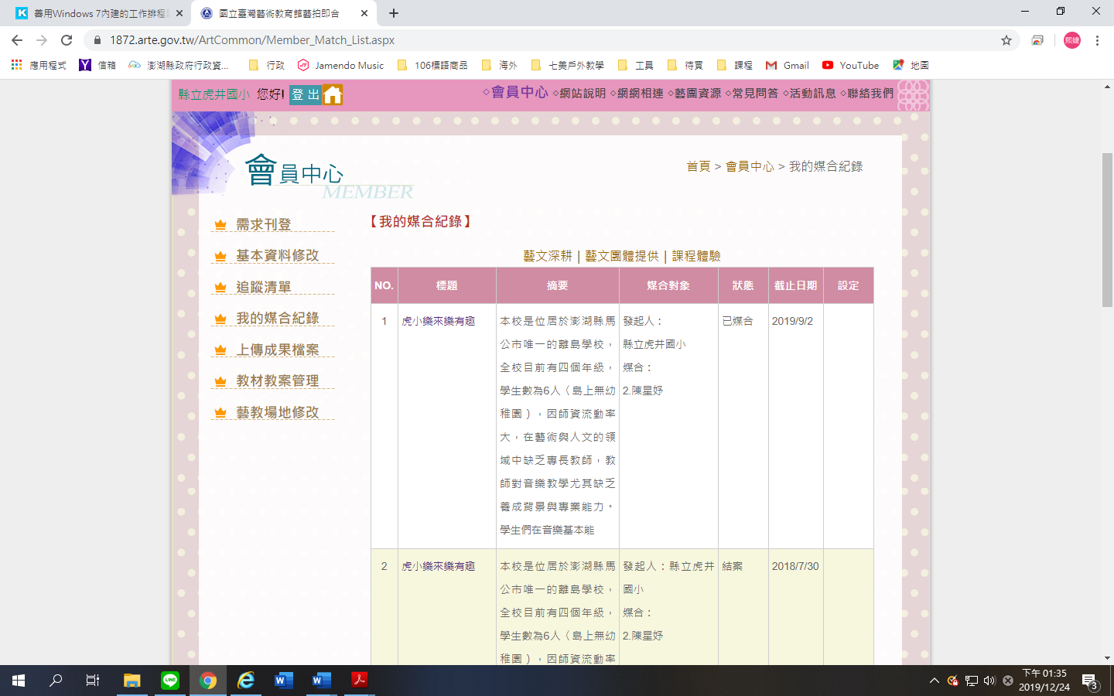

1. **其他參考附錄**

**(108年底免寫，109年核銷時再寫即可)**

**無**